Liceul Tehnologic T. F. ,,Anghel Saligny’’ – Simeria Numele elevului ....................................

Prof. Cosma Teodora Clasa a IX-a D - Școala Profesională

**Lucrare srisă semestrială la matematică – semestrul al II - lea, anul școlar 2018 – 2019**

**R. 1**

Se acordă 1 punct din oficiu.

**Subiectul I** ( 4,50 puncte)

**1.50 p - 1.** Asociați dreptele din coloana A cu poziția lor relativă față de parabola *P*, corespunzătoare, din coloana B:

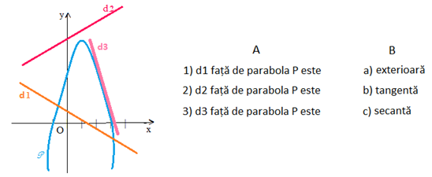

**1,50 p – 2.** Stabiliți valoarea de adevăr a propozițiilor:

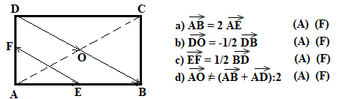

**1,50 p – 3.** Stabiliți semnul funcției f:R  R, f(x) = (x – 2)(x – 5), intervalale de monotonie și rezolvați inecuația f(x) < 0.

**Subiectul al II – lea** ( 4,50 puncte) Rezolvați complet următoarele probleme:

**2 p - 1.** Rezolvați sistemul (S)  .

**2,50 p – 2.** Se consideră funcția f:R R, f(x) = .

a) Dacă  și  sunt rădăcinile ecuației f(x) = 0, calculați valoarea expresiei E = .

b) Reprezentați grafic funcția f.

c) Precizați ce poziție relativă are dreapta de ecuație y = x + 1, față de parabola *P* , graficul funcției f date.

**Notă:** Toate subiectele sunt obligatorii. Timpul de lucru este de 50 minute.

Liceul Tehnologic T. F. ,,Anghel Saligny’’ – Simeria Numele elevului ....................................

Prof. Cosma Teodora Clasa a IX-a D - Școala Profesională

**Lucrare srisă semestrială la matematică – semestrul al II - lea, anul școlar 2018 – 2019**

**R. 2**

Se acordă 1 punct din oficiu.

**Subiectul I** ( 4,50 puncte)

**1.50 p - 1.** Asociați dreptele din coloana A cu poziția lor relativă față de parabola *P*, corespunzătoare, din coloana B:

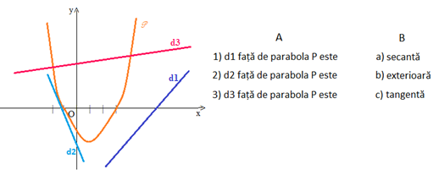

**1,50 p – 2.** Stabiliți valoarea de adevăr a propozițiilor:

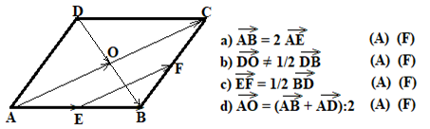

**1,50 p – 3.** Stabiliți semnul funcției f:R  R, f(x) = - (x – 1)(x – 3), intervalale de monotonie și rezolvați inecuația f(x) > 0.

**Subiectul al II – lea** ( 4,50 puncte) Rezolvați complet următoarele probleme:

**2 p - 1.** Rezolvați sistemul (S)  .

**2,50 p – 2.** Se consideră funcția f:R R, f(x) = .

a) Dacă  și  sunt rădăcinile ecuației f(x) = 0, calculați valoarea expresiei E = .

b) Reprezentați grafic funcția f.

c) Precizați ce poziție relativă are dreapta de ecuație y = - x - 1, față de parabola *P* , graficul funcției f date.

**Notă:** Toate subiectele sunt obligatorii. Timpul de lucru este de 50 minute.